

HZDRQ-300
高精密高压电容电桥

技术参数
TECHNICAL PARAMETERS

武汉赫兹电力设备有限公司
WUHAN HERTZ POWER EQUIPMENT CO.,LTD

技术参数

产品名称：高精密高压电容电桥
产品型号：HZDRQ-300

一、产品简介
HZDRQ-300高精密高压电容电桥为实验室用高精密高压电桥,可与各类高压标准电容器配合组成高压电容电桥，适宜于在高电压下测量电力电缆、高压套管、电力电容器、互感器等高压电力设备的电容量及损耗角正切值tgδ，以及各种固体或液体绝缘材料的介电常数（ε）及损失角正切值，也可测量高压变压器或电压互感器的比差和角差。电桥可外接电流互感器以扩大量程，测量大电容时本电桥为四端测量具有引线补偿装置，消除接线电阻引起的附加误差。本电桥还可测量电抗器的电感量及Q值。QS30Ⅰ-3型量程扩展器（供选购）能使主桥体的电容比从1000：1扩大到106：1，当标准电容为1000pF时，仪器最大可测得1000uF。仪器内部的计算机能自动对测试数据进行处理，直接在面板上显示电容值及介损值tgδ和测试电压及流经标准电容的电流（Is），并可通过打印机将测试结果打印出来。

二、技术指标
1）电桥电容比Cx/Cs（当额定比率为1：1时）为0到1.111110，步级0.000001，倍率（K）变化范围为1000、500、200、100、50、20、10、5、2、1共十档，电容的测量范围取决于标准电容器Cs的大小电容值，即Cx=Cs·K·（Cx/Cs）
2）电容比率值的测量准确度：为±0.00005
3）电桥tgδ范围为-0.111110到+0.111110，步级为0.000001（可扩大至±1）
4）tgδx测量准确度不大于±0.2% tgδx±5×10-5
5）被测电容量显示：Cx=（0.1~1111.1110）Cn
6）被测电容介损显示：tgδ= -1.11×10-1到1.11×10-1
7）外形尺寸：560（宽）*410（深）*390（高）mm。
8）重量：约40KG

三、产品图片

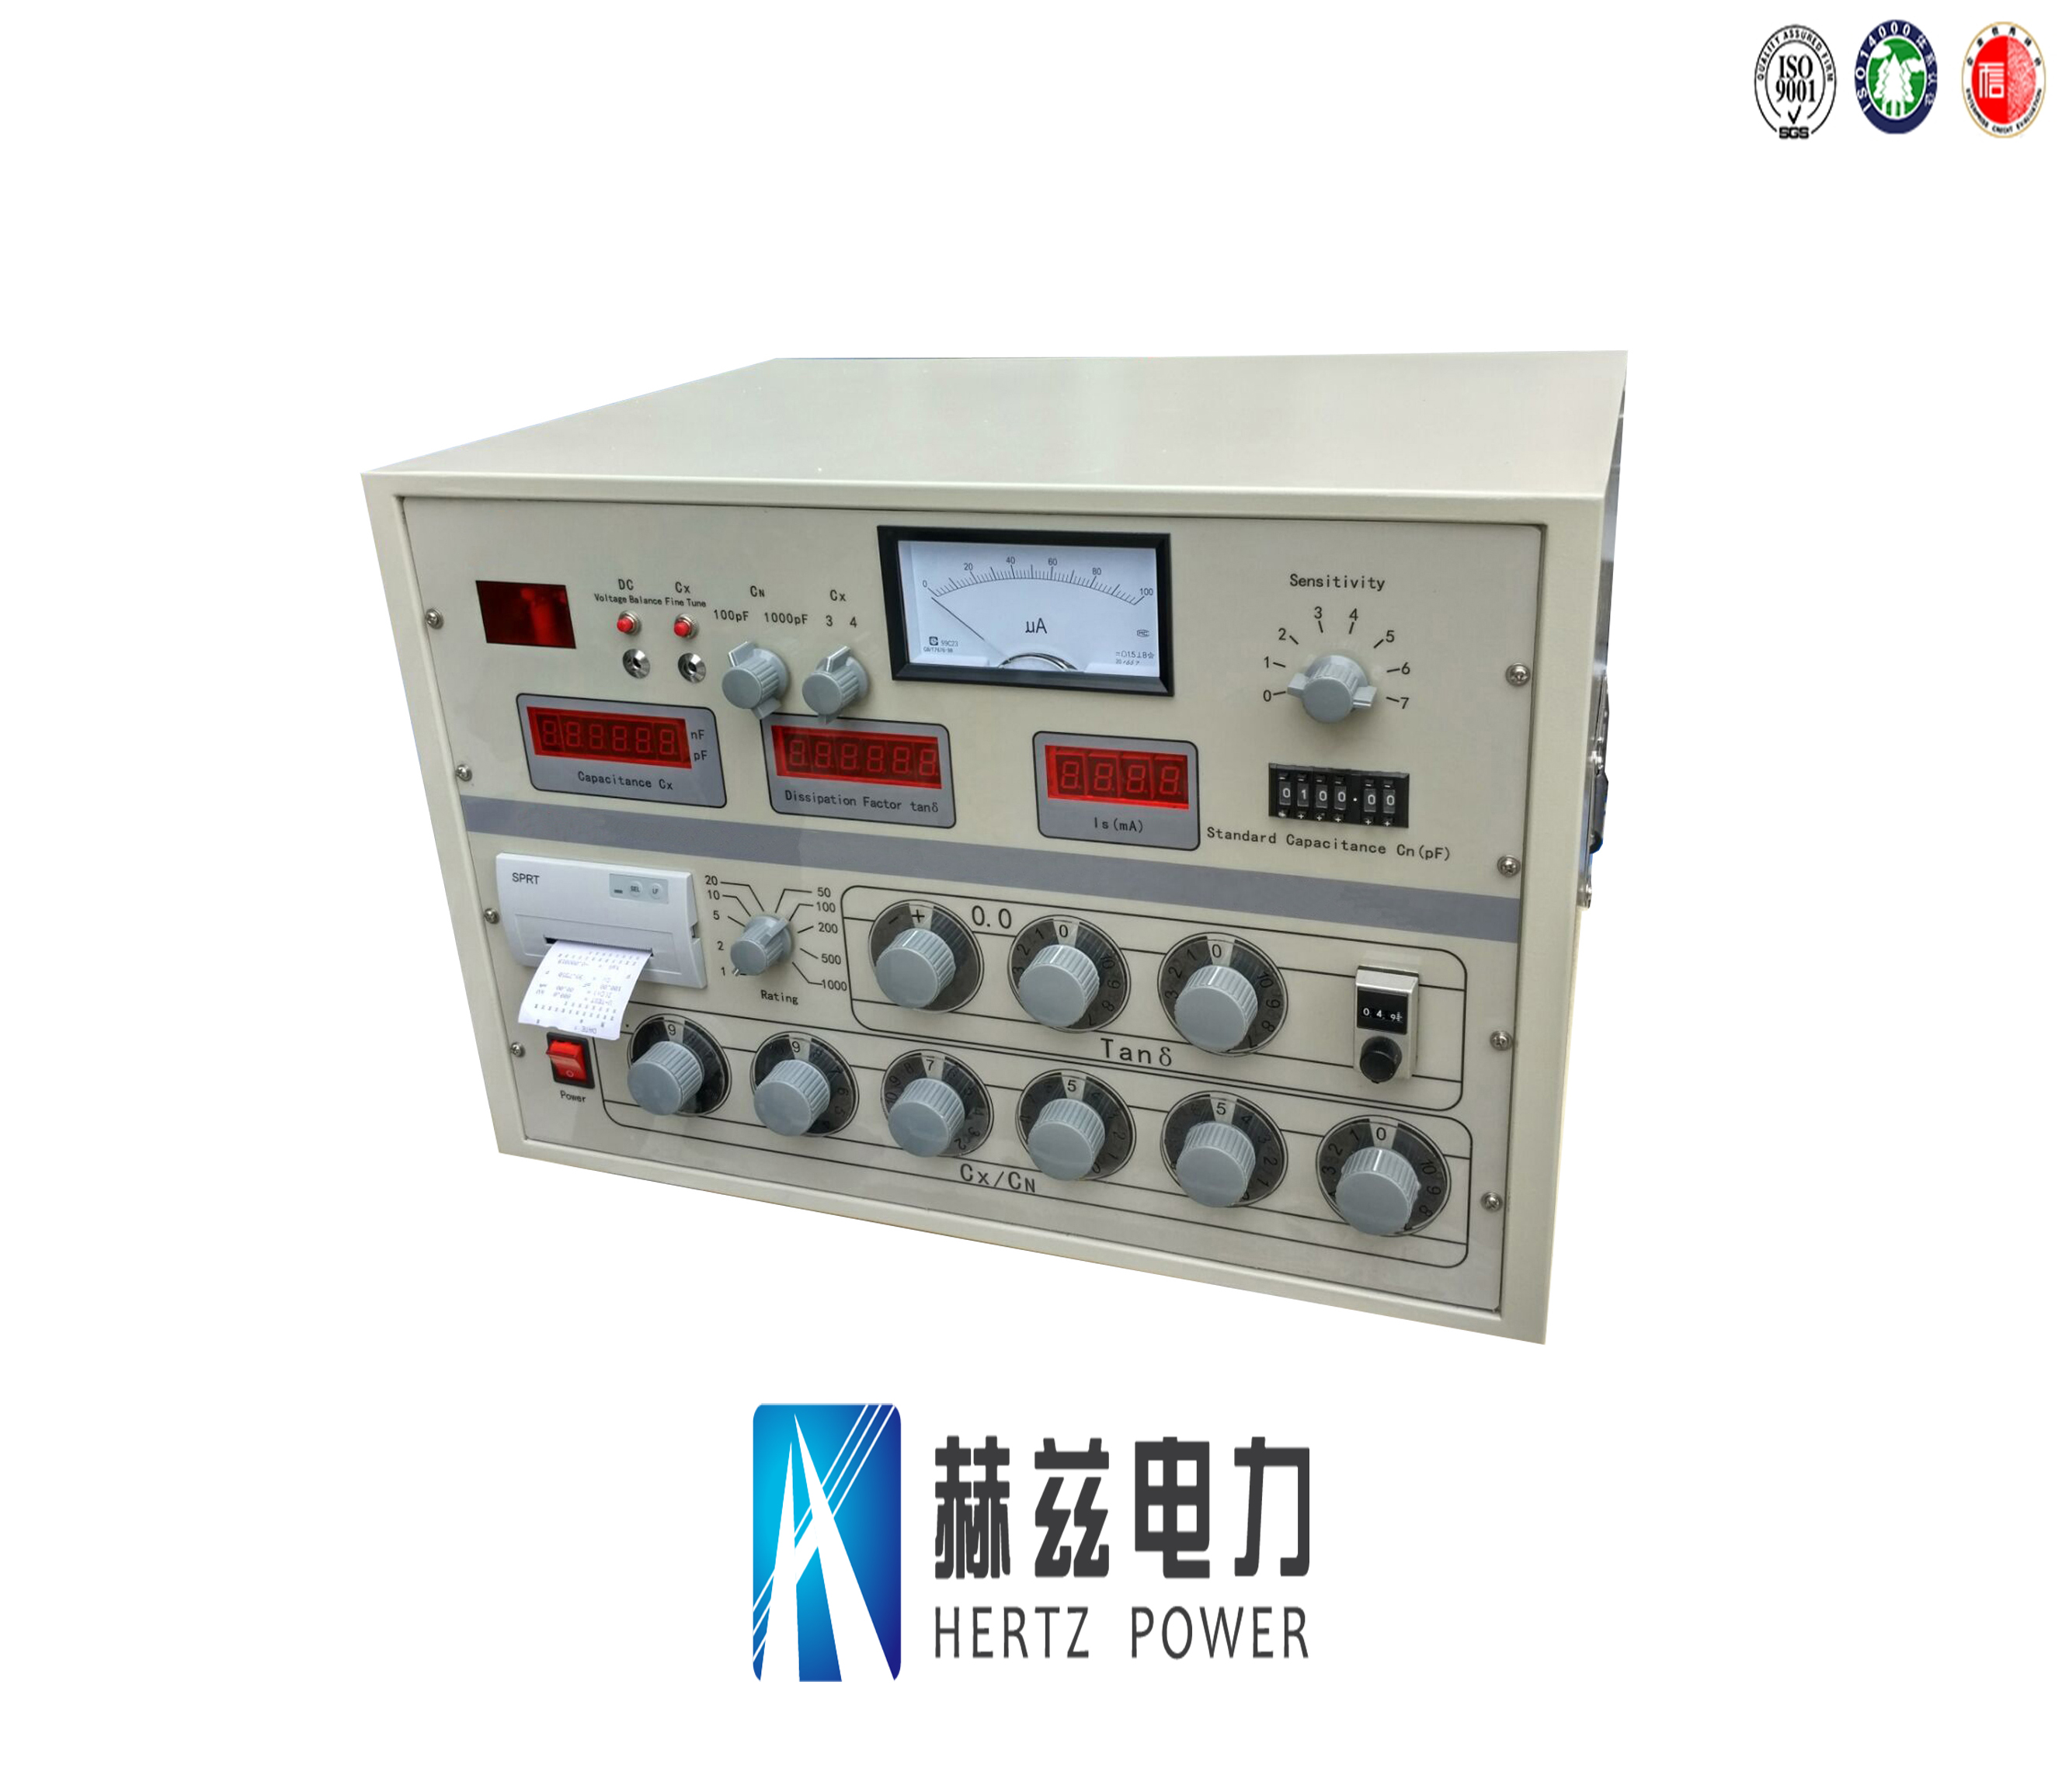

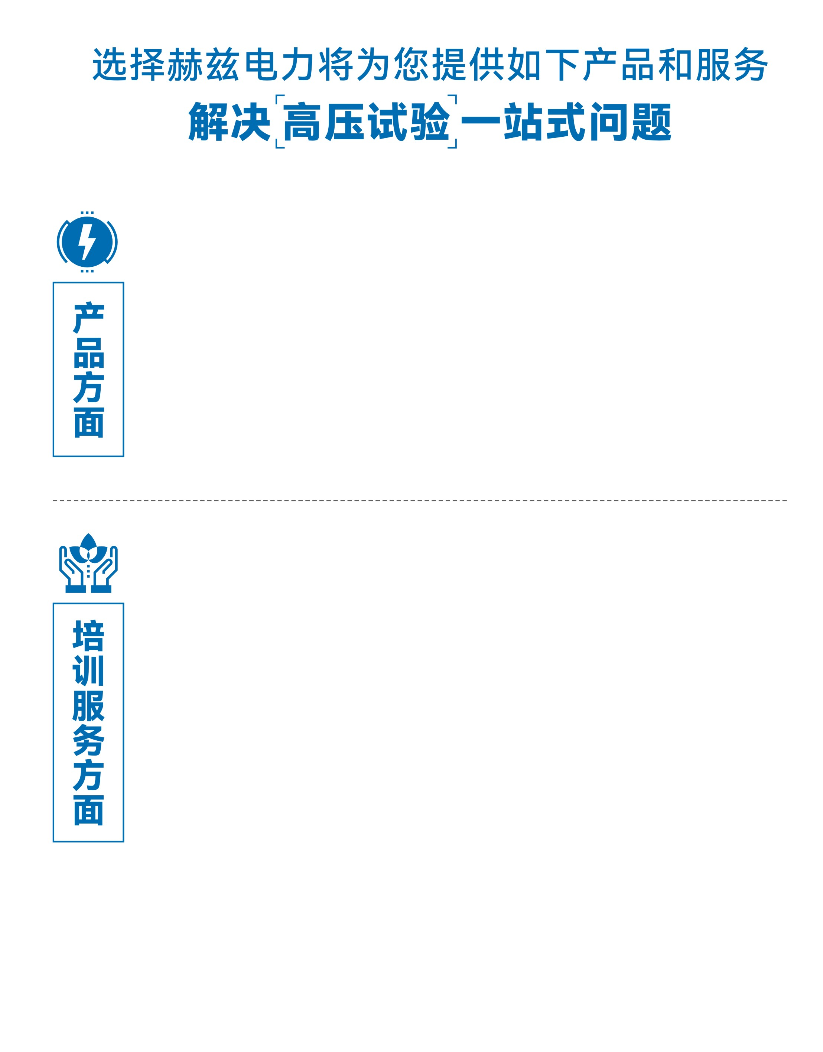
1.产品轻便、体积小、重量轻；
2.产品操作简单，提高现场操作效率；
3.产品质量可靠，精度高，现场使用起来稳定，售后问题少；
4.报价后发技术参数和图片确认，方便满足客户现场使用要求；
5.提供纸质版和电子版说明书方便现场使用；
6.提供第三方检测报告，合格证保修卡，出厂检测报告，质量可靠，方便
在现场甲方单位和监理方随时检查；
7.提供产品操作视频，方便入职新员工操作使用。
1.报价单、合同中提供售后服务承诺书；
2.设备外箱标有技术支持手机号、售后24小时技术支持，售后服务响应速
度快；
3.提供上门服务现场技术指导，解决新人不会操作使用的问题，0基础教学；
4.可以帮客户安排到指定第三方单位校准送检出报告；
5.签订合同后第一时间建立微信VIP客户服务群，及时提供发货物流情况，
多人提供现场技术支持服务，定期分享最新的行业资讯、技术知识、相
关试验规程等；
6.提供现场试验报告模版；
7.提供预防性试验和交接性试验等最新试验规程；
8.提供产品技术培训PPT；
9.提供电气现场作业指导书；
10.在客户着急使用情况下提供备用设备；
11.协助客户安排人员特种作业考证，如高低压电工证，高处作业证，焊
工证，电气试验证，继电保护证，电力电缆证等。

售后服务和质量承诺书

为了更好的服务用户，做好及时的使用指导和售后服务，武汉赫兹电力设备有限公司以“技术领先、质量可靠、轻便易用”为产品宗旨和“快速响应、达到满意、超过期望”为服务宗旨，保证用户在购买、使用、维护产品的每一个过程中都有非常完美的客户体验。

一、产品质量承诺：
1、产品的制造和检测均符合国家标准及行业标准。
2、我公司所提供的产品在质保期内如果存在质量问题，我公司保证全力解决，达到用户满意。

二、产品的质保：
自整机收到货后提供壹年免费维修，终身维护服务。在仪器的使用年限内，本公司将长期提供仪器的维护、使用培训、软件升级、配件供应等相关服务。

三、售后服务能力：
- 在设备的设计使用寿命期内，我公司承诺保证设备的正常使用。壹年内出现故障免费保修，超过壹年或因用户使用不当造成损坏，仍免费提供技术服务，如需更换零部件，仅收取材料成本费。
- 仪器在质保期内如出现故障，请及时与本公司联系，我们将根据情况采取下列措施之一为您服务：□返厂维修 □上门维修 □更换新仪器 □提供应急备品

四、服务管理制度及体系：
1、售前服务： 免费向用户提供技术资料，安排客户对我公司进行考察。
2、售中服务： 为防止用户选型不当而造成不必要的损失，我公司为用户提供专业的技术选型和指导。在发货前公司会拍摄专业的产品操作视频进行指导，确保正确使用该产品，同时也可以通过电话、视频进行技术交流，让用户用得安心。
3、售后服务： 我公司在2小时内响应维护服务，24小时技术支持，可以通过电话、视频进行指导，为更好的做产品售后服务工作，及时接收用户反馈的问题，公司设有专门的售后服务电话：027-83267669，有专业人员接听并及时做好反馈记录，并提供解决问题的办法。如有需要到现场指导的，公司会根据客户实际情况（本省之内）24小时内到达现场处理，外地（外省）48小时到达现场处理，安排相关专业人员到指定地点进行及时指导。除此之外，我公司将定期回访客户的使用情况，提供专业的技术支持，做好回访记录。
4、售后服务申明：本公司所提供的技术支持服务均为免费服务。

